¿QUE ES?  La depresión posparto es un trastorno del estado de ánimo que puede afectar a las mujeres después de dar a luz.  Las madres que padecen depresión posparto tienen (síntomas) sentimientos de:  - Extrema tristeza  -Llanto fácil  - Ansiedad  - Irritabilidad  -Preocupación  - Cansancio (dolor y molestias físicas)  -Problemas para dormir y concentrarse  -Dificultad para realizar las actividades diarias del cuidado de sí mismas y de otras personas  - Pensar en hacerse daño a sí misma o a su bebé  Factores influyentes:  - Físicos  - Emocionales |  |  | Después de dar a luz, los niveles de hormonas (estrógeno y progesterona) en las mujeres bajan rápidamente. Esto genera alteraciones químicas en el cerebro que pueden provocar cambios en el estado de ánimo.  Curso de preparación para la Maternidad y Paternidad  HUELLITAS DE AMOR  PEP. Heidy Amado  Maria Fernanda Uribe  Camila Navarro  2019  ¡Gracias! |  |  | DEPRESIÓN POST- PARTO

^{Factores de Riesgo}  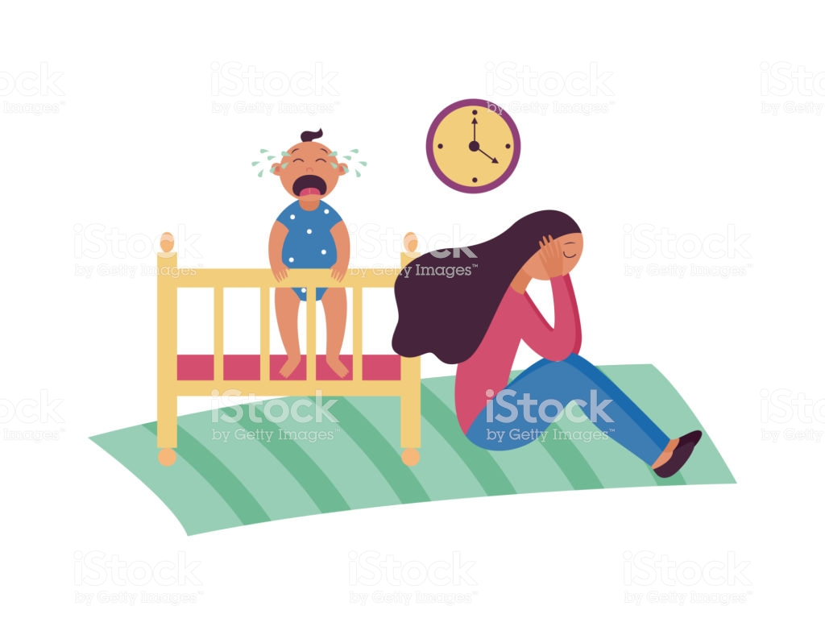  *Síntomas de depresión durante o después de un embarazo anterior.  *Antecedentes de depresión o trastorno bipolar en otra etapa de su vida.  *Familiares con depresión u otras enfermedades mentales.  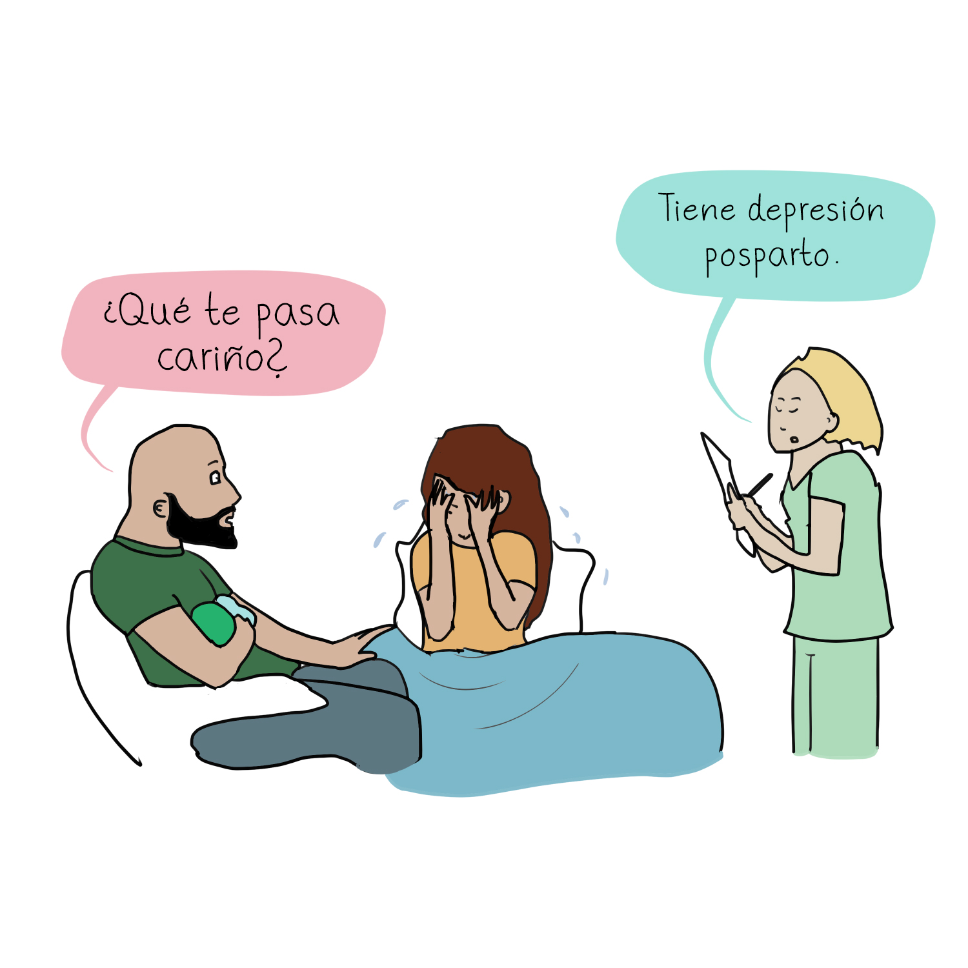 |  |  | *Una situación estresante durante el embarazo o poco después de dar a luz. *Complicaciones médicas durante el parto.  *Sentimientos encontrados sobre el embarazo, así haya sido planificado o no.  *Sistema de Apoyo insuficiente.  *Problemas de abuso de alcohol o drogas.  ^{Complicaciones}  - ^{Para los niños:}  Los hijos de madres que tienen depresión posparto no tratada tienen más probabilidades de tener problemas emocionales y de comportamiento, como dificultades para dormir y comer, llanto excesivo y retrasos en el desarrollo del lenguaje. |  |  | ^{Prevención}  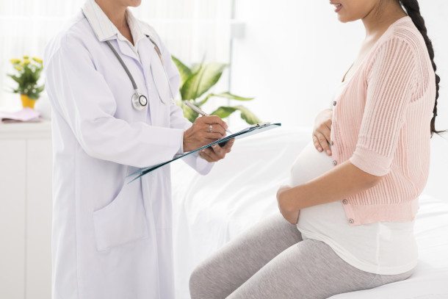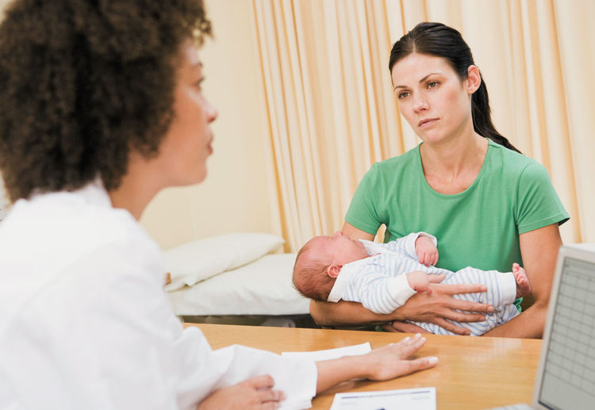^{Tratamiento}  - ^{Terapia: TCC / TIP}  - ^{Medicamentos: AD}  - ^{Apoyo familiar:}  -Pueden alentarla a que asista y hable con el personal de salud  -Ofrecerle apoyo emocional y ayudarla con las tareas diarias como cuidar del bebé y del hogar.

